工作原理图：
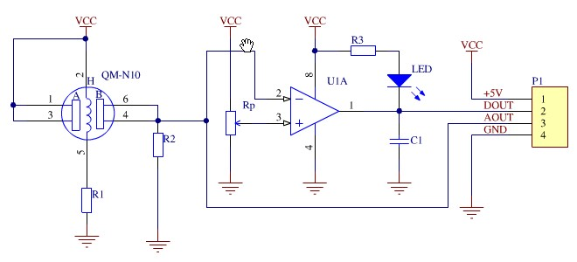

简要说明：

一、 尺寸：32mm X22mm X27mm 长X宽X高
二、 主要芯片：LM393、ZYMQ-3气体传感器
三、 工作电压：直流5伏
四、 特点：
1、具有信号输出指示。
2、双路信号输出（模拟量输出及TTL电平输出）
3、TTL输出有效信号为低电平。（当输出低电平时信号灯亮，可直接接单片机）
4、模拟量输出0~5V电压，浓度越高电压越高。
5、对乙醇蒸汽具有很高的灵敏度和良好的选择性。
6、具有长期的使用寿命和可靠的稳定性
7、快速的响应恢复特性
五、应用：
用于机动车驾驶人员及其他严禁酒后作业人员的现场检测，也用于其他场所乙醇蒸汽的检测

【测试程序】
实现功能：
1、 当测量浓度大于设定浓度时，单片机IO口输出低电平
/********************************************************************
汇诚科技
实现功能:此版配套测试程序
使用芯片：AT89S52
晶振：11.0592MHZ
波特率：9600
编译环境：Keil
/********************************************************************
说明：1、当测量浓度大于设定浓度时，单片机IO口输出低电平
*********************************************************************/
#include<reg52.h> //库文件
#define uchar unsigned char//宏定义无符号字符型
#define uint unsigned int //宏定义无符号整型
/********************************************************************
I/O定义
*********************************************************************/
sbit LED=P1^0; //定义单片机P1口的第1位 （即P1.0）为指示端
sbit DOUT=P2^0; //定义单片机P2口的第1位 （即P2.0）为传感器的输入端
/********************************************************************
延时函数
*********************************************************************/
void delay()//延时程序
{
uchar m,n,s;
for(m=20;m>0;m--)
for(n=20;n>0;n--)
for(s=248;s>0;s--);
}
/********************************************************************
主函数
*********************************************************************/
void main()
{
while(1) //无限循环
{
LED=1; //熄灭P1.0口灯
if(DOUT==0)//当浓度高于设定值时 ，执行条件函数
{
delay();//延时抗干扰
if(DOUT==0)//确定 浓度高于设定值时 ，执行条件函数
{
LED=0; //点亮P1.0口灯
}
}
}
}
/********************************************************************

结束
